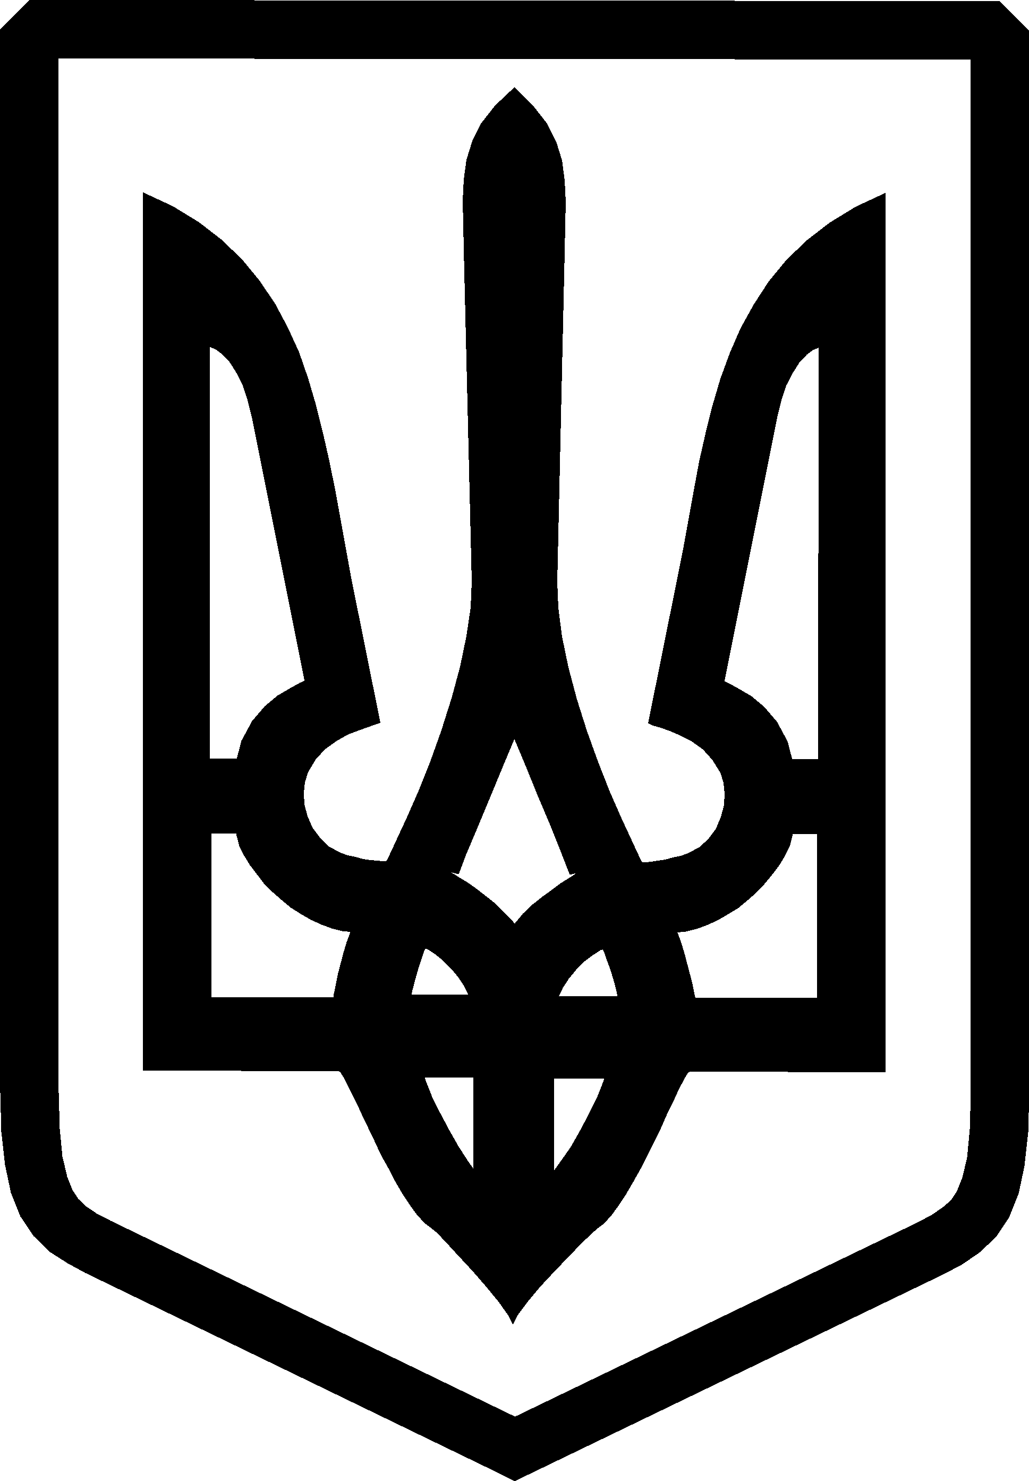
УКРАЇНА

ФЕДОРІВСЬКА СІЛЬСЬКА РАДА
ПОЛОГІВСЬКОГО РАЙОНУ ЗАПОРІЗЬКОЇ ОБЛАСТІ
восьмого скликання
сімнадцята сесія
РІШЕННЯ

15 березня 2023року №6
с.Федорівка

Про затвердження переліку закладів культури Федорівської
сільської ради, їх структури та штатної чисельності

Керуючись Законами України «Про місцеве самоврядування в Україні», «Про культуру», «Про бібліотеки і бібліотечну справу», постановами Кабінету Міністрів України від 30 серпня 2002 року № 1298 «Про оплату праці працівників на основі Єдиної тарифної сітки розрядів і коефіцієнтів з оплати праці працівників установ, закладів та організацій окремих галузей бюджетної сфери» зі змінами та доповненнями, від 24 жовтня 2012 року № 984 «Про затвердження Порядку формування базової мережі закладів культури», згідно з наказами Міністерства культури України від 18 жовтня 2005 року № 745 «Про впорядкування умов оплати праці працівників культури на основі Єдиної тарифної сітки» зі змінами та доповненнями, від 20 вересня 2011 року № 767/0/16-11 «Про затвердження типових штатних нормативів клубних закладів, центрів народної творчості, парків культури та відпочинку та інших культурно-освітніх центрів і установ державної та комунальної форми власності сфери культури», наказом Міністерства економічного розвитку і торгівлі України від 15 лютого 2019 року № 259 «Про затвердження Зміни № 8 до національного класифікатора ДК 003:2010 «Класифікатор професій», з метою впорядкування структури, штатної чисельності працівників культури та приведення назв посад у відповідність до національного класифікатора України ДК 003:2010 «Класифікатор професій»
Федорівська сільська рада
ВИРІШИЛА:

1. Затвердити перелік закладів культури Федорівської сільської ради Пологівського району Запорізької області станом на 01.01.2023 року , додаток 1 (додається).

2. Затвердити структуру та штатну чисельність працівників закладів культури, що є об’єктами права комунальної власності Федорівської сільської ради Пологівського району Запорізької області станом на 01.01.2023 року , додаток 2 (додається).

3. Доручити сільському голові затвердити штатний розпис відповідно до затвердженої в пункті 2 даного рішення структури та штатної чисельності працівників.

Секретар сільської ради Людмила СТУС

Додаток 1
ЗАТВЕРДЖЕНО
рішенням сесії Федорівської сільської ради
від 15.03.2023року №6
Перелік
закладів культури Федорівської сільської ради Пологівського району Запорізької області станом на 01.01.2023 рік
№п\п | Назва закладу
1 | Федорівський сільський будинок культури Федорівської сільської ради Пологівського району Запорізької області
2 | Федорівська сільська бібліотека Федорівської сільської ради Пологівського району Запорізької області
3 | Історичний музей с.Федорівка Федорівської сільської ради Пологівського району Запорізької області
4 | Новоселівський сільський будинок культури Федорівської сільської ради Пологівського району Запорізької області
5 | Новоселівська сільська бібліотека Федорівської сільської ради Пологівського району Запорізької області

Додаток2
ЗАТВЕРДЖЕНО
рішенням сесії Федорівської сільської ради
від 15.03.2023року №6

Структуру та штатну чисельність працівників закладів культури
Федорівської сільської ради Пологівського району Запорізької області
Станом на 01.01.2023 року

№п\п | Назва закладу\ посади | Кількість штатних одиниць
1 | Федорівський сільський будинок культури Федорівської сільської ради Пологівського району Запорізької області
 | Директор | 1,0
 | акомпаніатор | 1,0
 | Керівник гуртка | 3,0
 | Прибиральник службових приміщень | 1,0
 | сторож | 1,0
 | всього | 7,0
2 | Федорівська сільська бібліотека Федорівської сільської ради Пологівського району Запорізької області
 | завідувач | 1,0
 | всього | 1,0
3 | Історичний музей с.Федорівка Федорівської сільської ради Пологівського району Запорізької області | -
4 | Новоселівський сільський будинок культури Федорівської сільської ради Пологівського району Запорізької області
 | Директор | 1,0
 | Художній керівник | 0,5
 | Керівник гуртка | 0,5
 | Прибиральник службових приміщень | 1,0
 | всього | 3,0
5 | Новоселівська сільська бібліотека Федорівської сільської ради Пологівського району Запорізької області
 | завідувач | 0,5
 | всього | 0,5

